Documento de Requisitos do Sistema (Coffee break)

Versão 1.0

**Cronograma do Projeto**

|  |  |
| --- | --- |
| **Data** | **Descrição** |
| 23/05/2023 | Definição da equipe e tema do projeto;  Organização do projeto no VScode;  Início da programação do projeto(index.html)  Header e footer estruturados. |
| 24/05/2023 | Criação da aba “nossos produtos”, onde é possível clicar é ser direcionado para a respectiva sessão;  Em seguida usando o Swiper JS fiz um carrossel para dispor os produtos mais vendidos;  Criação da área “nossa história”, com textos escritos pelo meu fiel ajudante “chat gpetinho”;  Adição de detalhes e pequenas animações. |
| 26/05/2023 | Criação da sessão “nossa equipe” no index;  Finalização da estruturação index;  Criação e estruturação de: * página “todos os produtos” (contém todos os produtos); * página” nossos cafés” (contém todos os cafés); * página” nossos métodos” (contém todos os métodos vendidos); * página” outros produtos” (contém todos os outros produtos); * página” conta criada com sucesso” (usado para confirmação de conta criada); * página” formulário enviado” (usado para confirmação de problema relatado); * página” obrigado pelo contato” (usado para confirmação de contato/feedback); * página” produto comprado” (usado para confirmação de produto comprado); * página” produto genérico” (será usado para hospedar os produtos);  Implementação de animações e correção de problemas. |
|  |  |
|  |  |
|  |  |

**Equipe de desenvolvimento**

|  |  |
| --- | --- |
| **Nome** | **Função** |
| Mateus ieno Ramalho | desenvolvedor |

# Introdução

Este documento especifica os requisitos do sistema *coffee break* fornecendo aos desenvolvedores e stakeholders as informações necessárias para o projeto e implementação, assim como para a realização dos testes e homologação do sistema.

### O Projeto consiste na criação de um site de comercio de cafés especiais da marca fictícia Coffee break.

### Link do repositório: https://github.com/MateusIR/appInternet-atvFinal

# Descrição geral do sistema

O site será feito com um total de aproximadamente 34 páginas, permitindo entrar em contato, realizar a compra de um produto, relatar um problema, criar uma conta e navegar pelas diversas páginas de produtos.

# Requisitos funcionais

Ignorar por enquanto

/*

[UC001] Autenticar-se no Sistema

**Descrição:** Permite aos usuários entrarem no sistema.

**Atores**: Administrador, Aluno e Professor.

**Entradas e pré-condições**: Estar devidamente cadastrado no sistema.

**Saídas e pós-condição**: não possui.

* **Mensagens**

|  |  |
| --- | --- |
| **M1** | Login ou senha inválida. |
| **M2** | Valores inválidos para Login ou senha |

* **Especificação dos Atributos:**

**EA1 – Fazer autenticação de usuário**

|  |  |  |  |  |
| --- | --- | --- | --- | --- |
| **Dados** | | | | |
| **Atributo** | **Tipo** | **Tam.** | **Máscara** | **Obriga.** |
| **Login** | Texto | 16 |  | X |
| **Senha** | senha | 15 |  | X |

**\*/**

# Requisitos não-funcionais

Ignorar por enquanto

/*

[NF001]Usabilidade

A interface com o usuário é de vital importância para o sucesso do sistema. Principalmente por ser um sistema que pode ser utilizado diariamente, o usuário deverá em pouco tempo aprender como utilizar o sistema.

O sistema terá uma interface amigável ao usuário primário sem se tornar cansativa aos usuários mais experientes, de forma Responsiva e leve.

|  |  |  |  |  |  |  |
| --- | --- | --- | --- | --- | --- | --- |
| **Prioridade**: | n | Essencial | ¨ | Importante | ¨ | Desejável  */ |

# Diagramação e prototipação UML

Esboço de Página Inicial

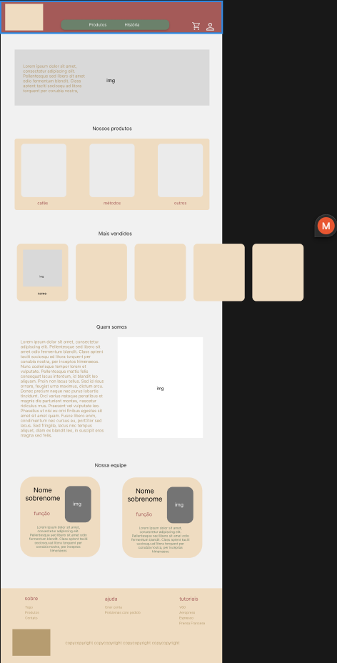

Figura 1 - Imagem ilustrativa

Página Inicial após primeira alteração

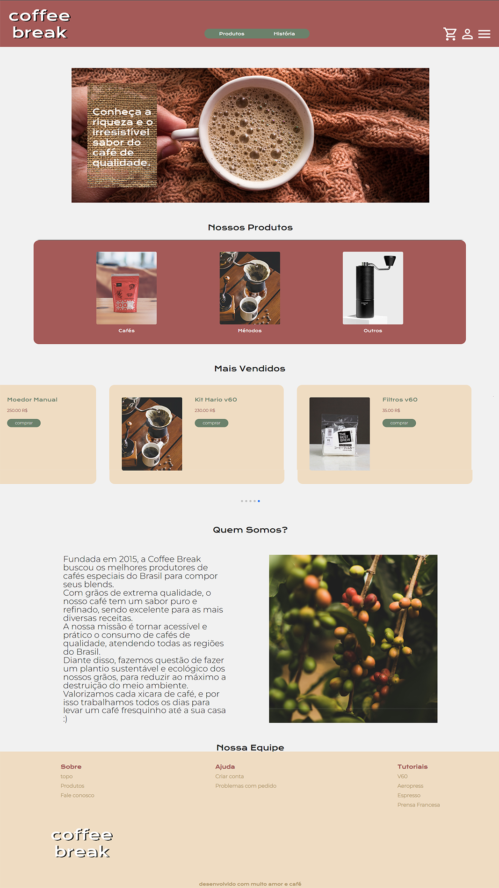

DIA 1, **FALTA A EQUIPE**

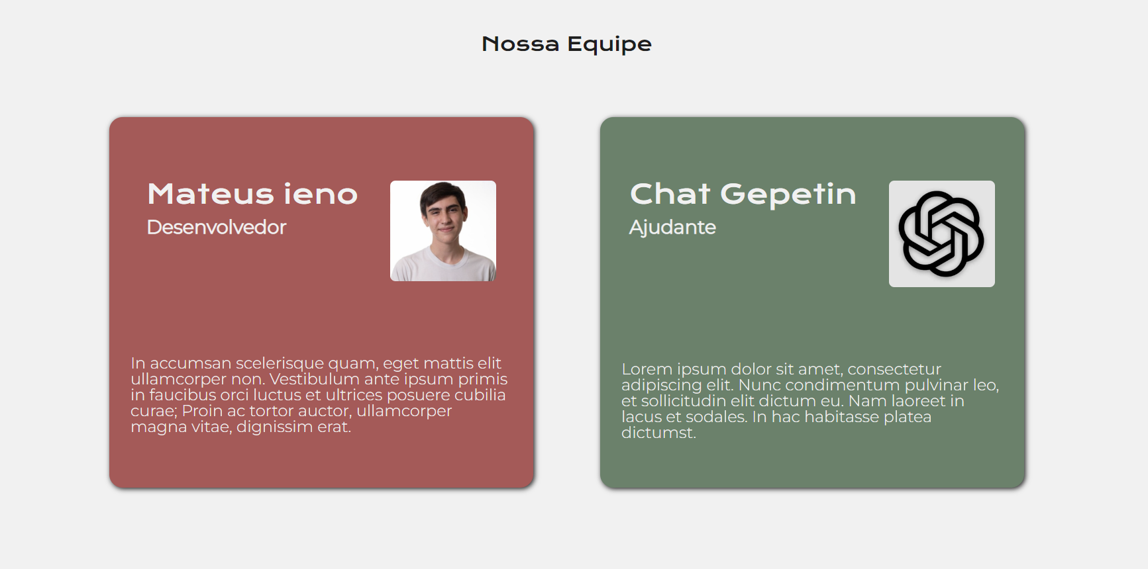

**Figura - Imagem ilustrativa**

Página cafés

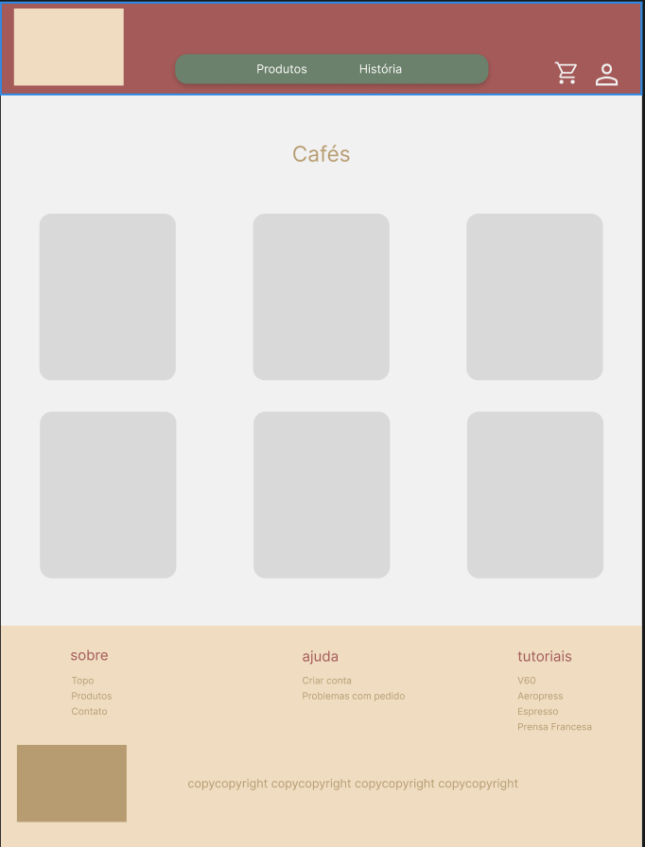

Figura - Imagem Ilustrativa

Página Inicial após primeira alteração

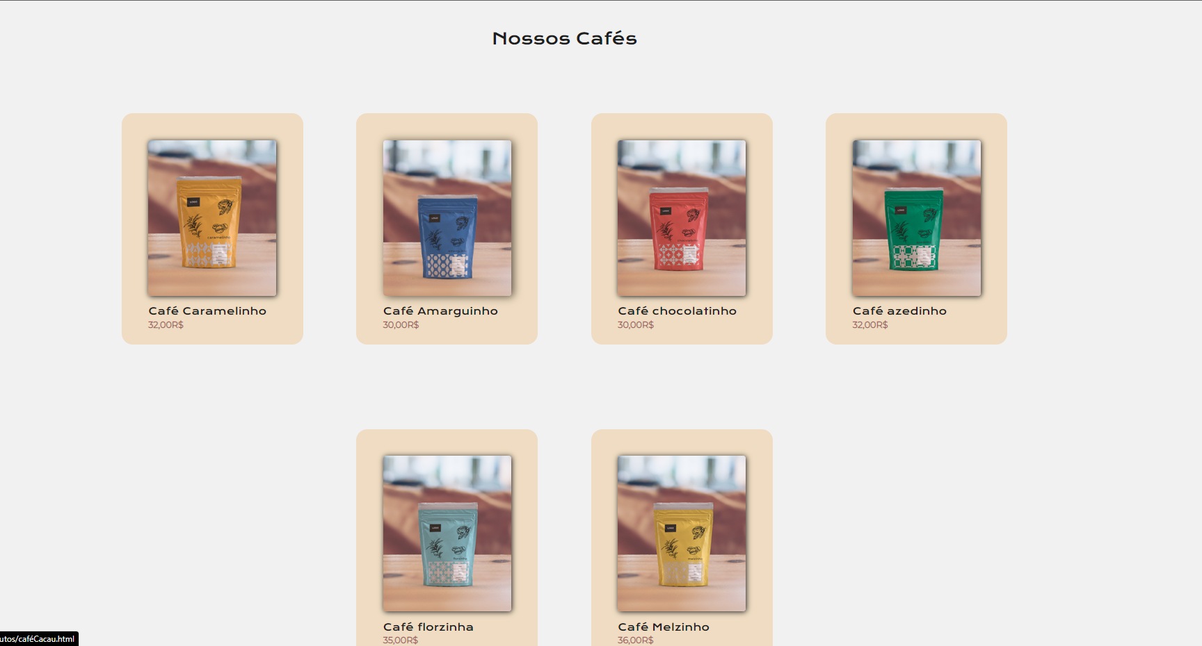

Figura - Imagem ilustrativa

Página métodos

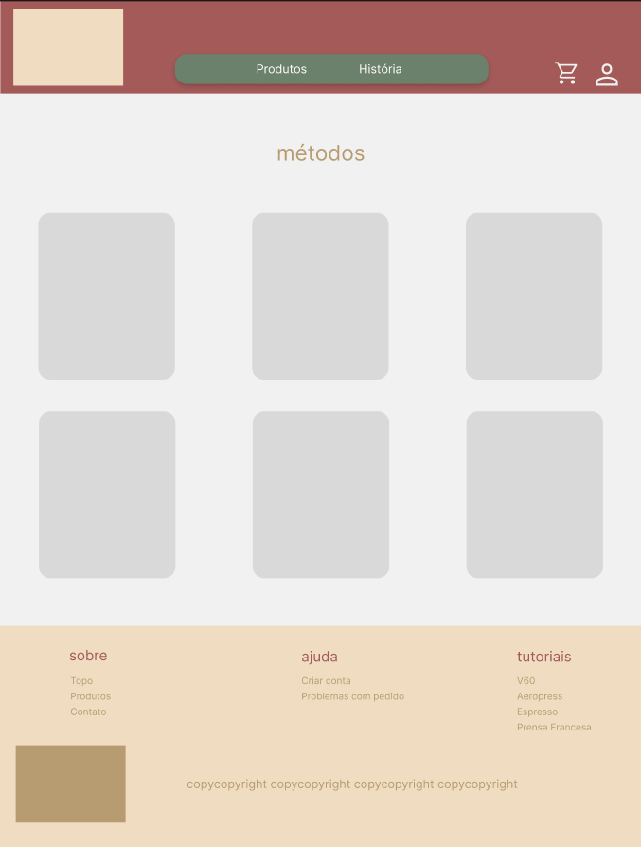

Figura - Imagem Ilustrativa

Página Inicial após primeira alteração

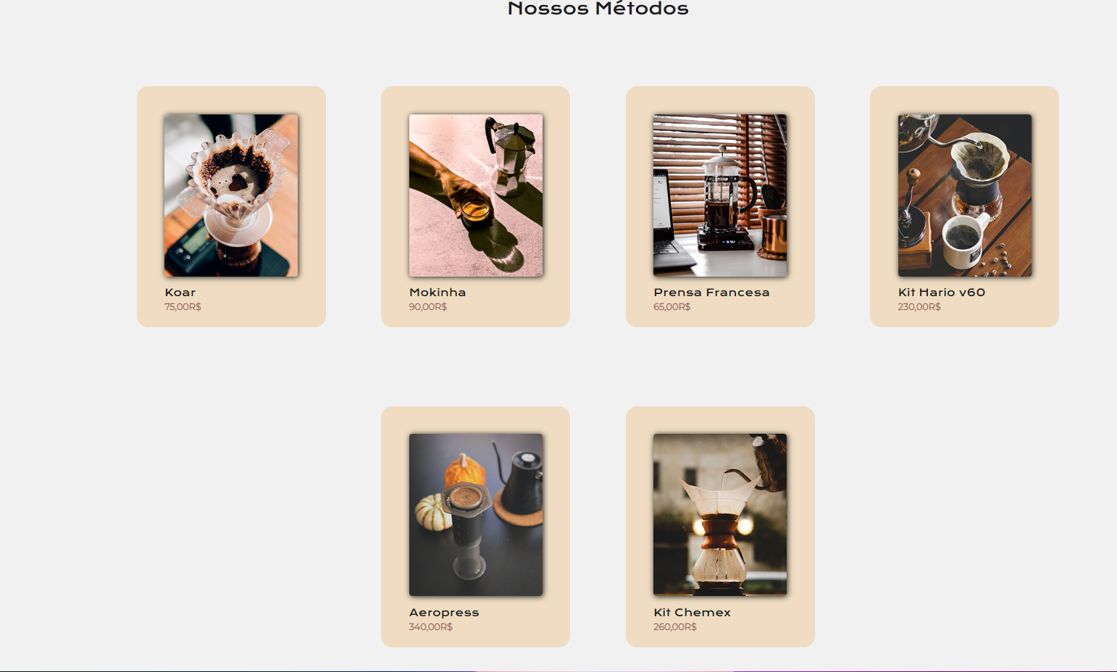

Figura - Imagem ilustrativa

Página outros

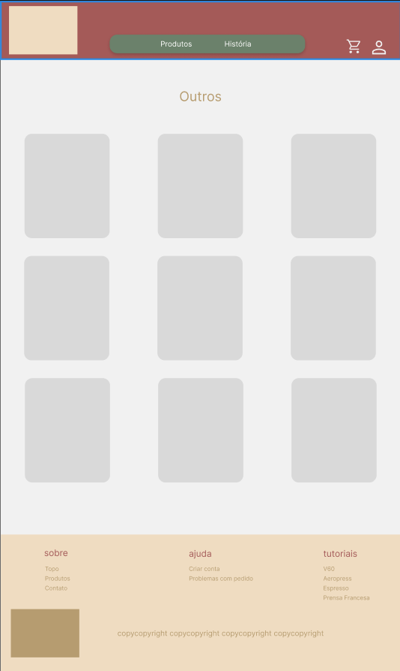

Figura - Imagem Ilustrativa

Página Inicial após primeira alteração

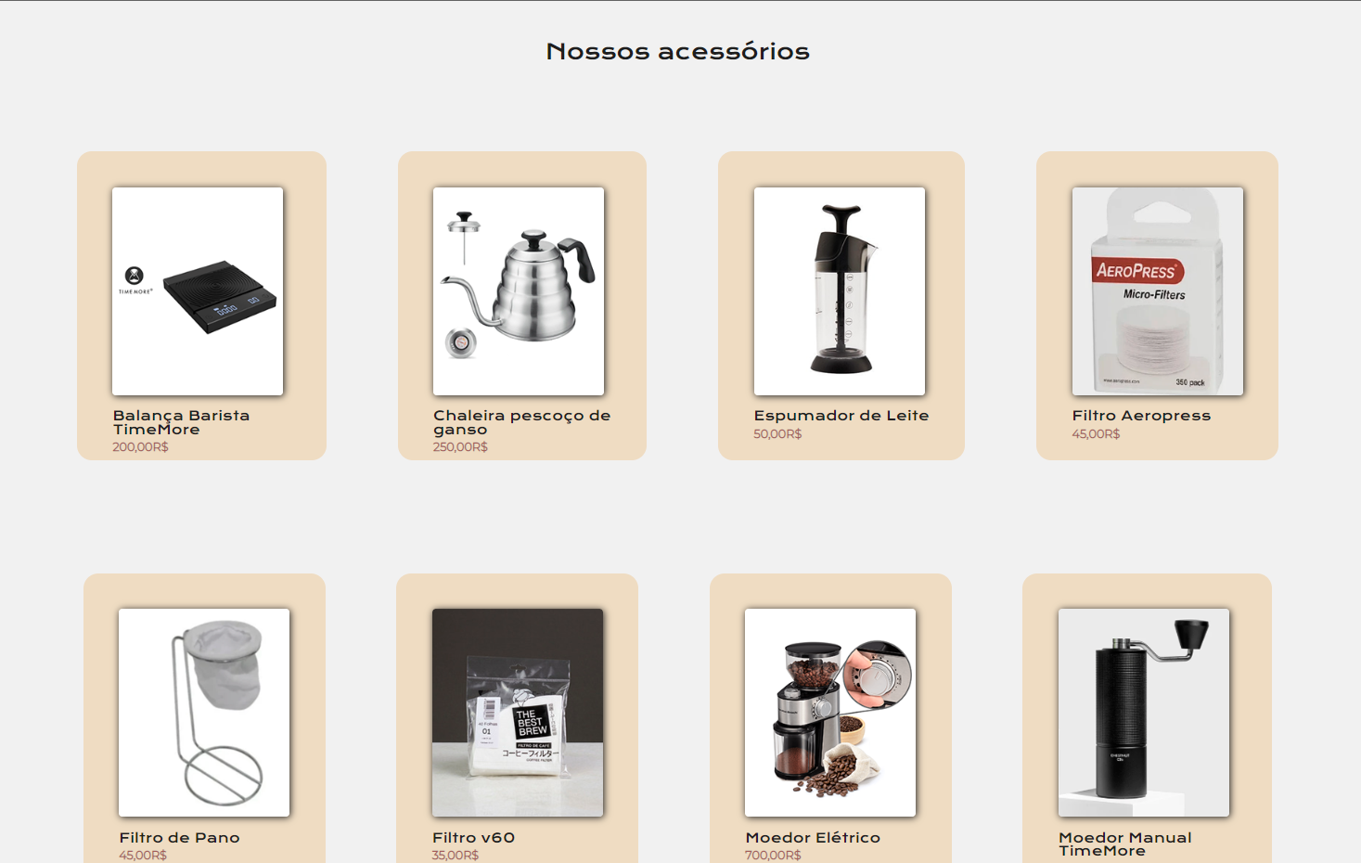

Figura - Imagem ilustrativa

Página todos os produtos

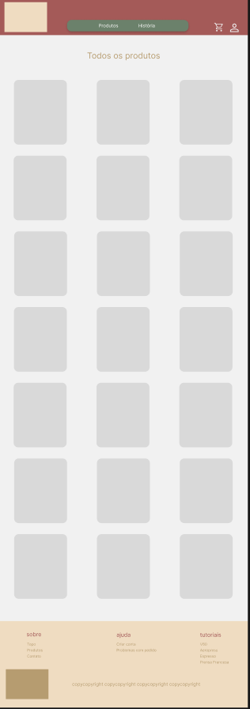

Figura 3 - Imagem Ilustrativa

Página Inicial após primeira alteração

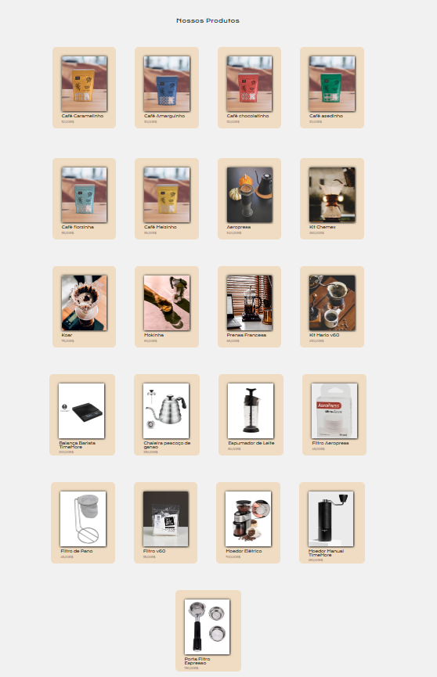

Figura - Imagem ilustrativa

Página produto(genérico)

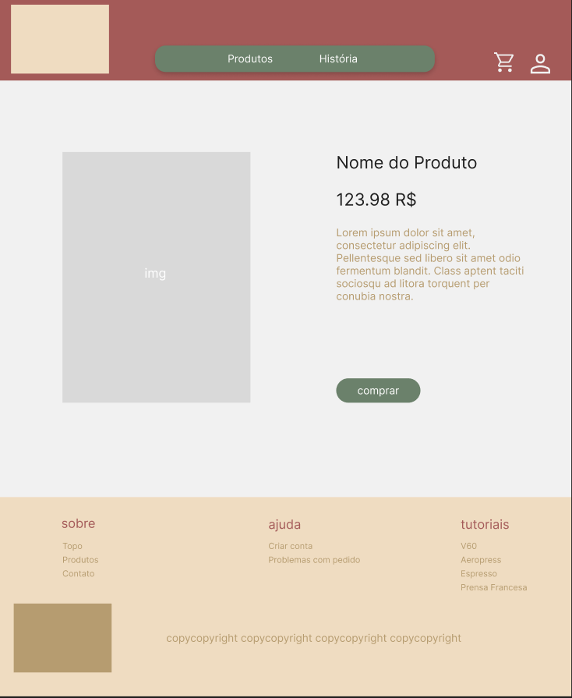

Figura - Imagem Ilustrativa

Página Inicial após primeira alteração

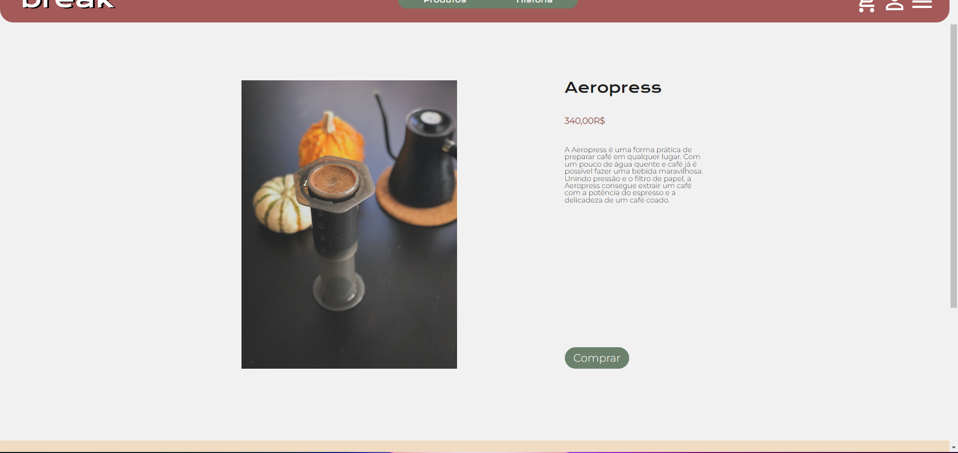

Figura - Imagem ilustrativa

Página criação conta

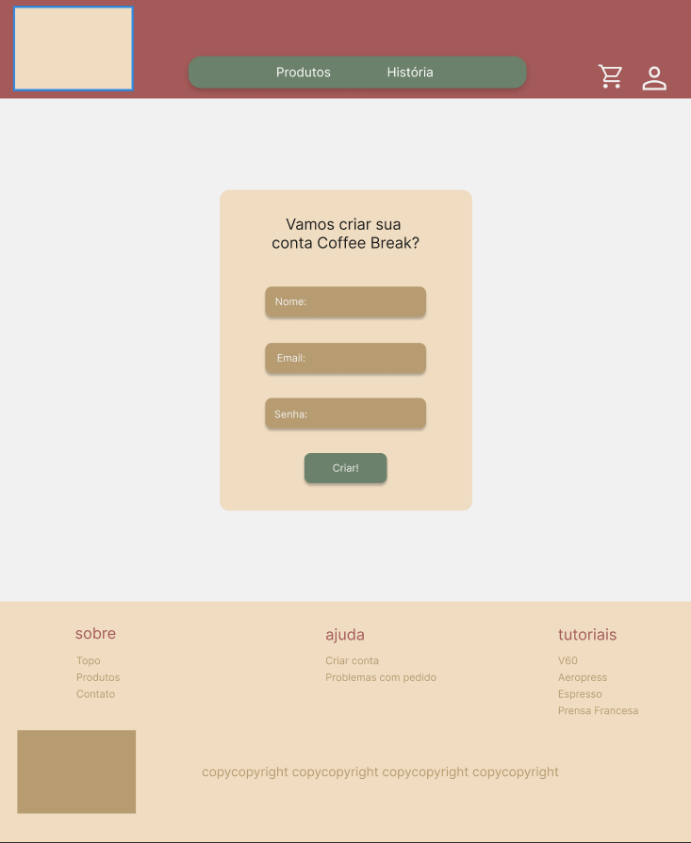

Figura - Imagem Ilustrativa

Página Inicial após primeira alteração

Figura - Imagem ilustrativa

Página contato

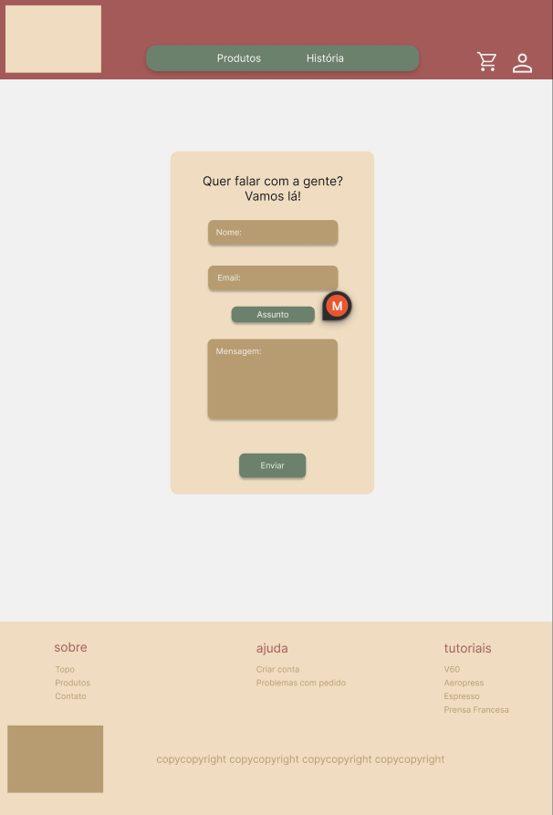

Figura - Imagem Ilustrativa

Página Inicial após primeira alteração

Figura - Imagem ilustrativa

Página compra

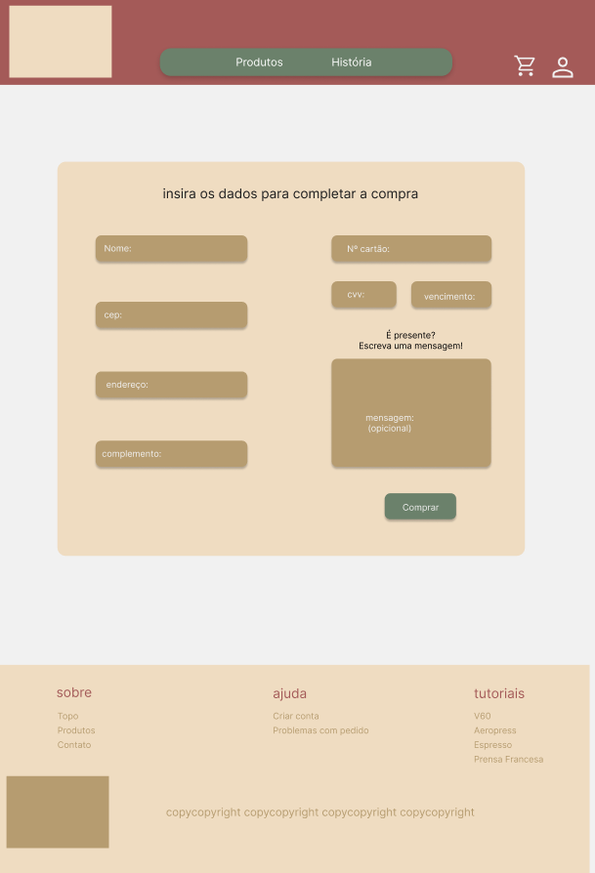

Figura - Imagem Ilustrativa

Página Inicial após primeira alteração

Figura - Imagem ilustrativa

Página problema

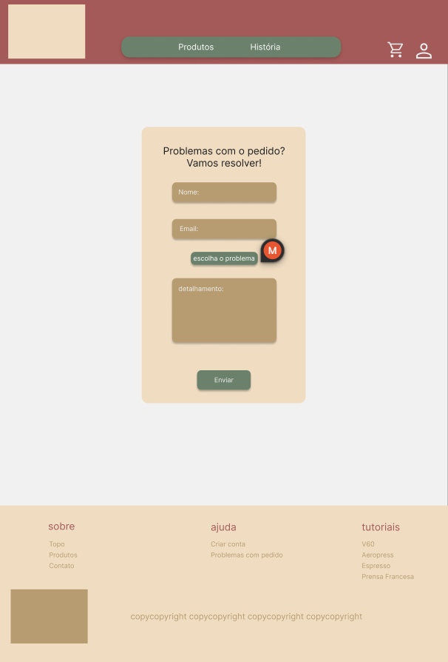

Figura - Imagem Ilustrativa

Página Inicial após primeira alteração

Página obrigado(genérico)

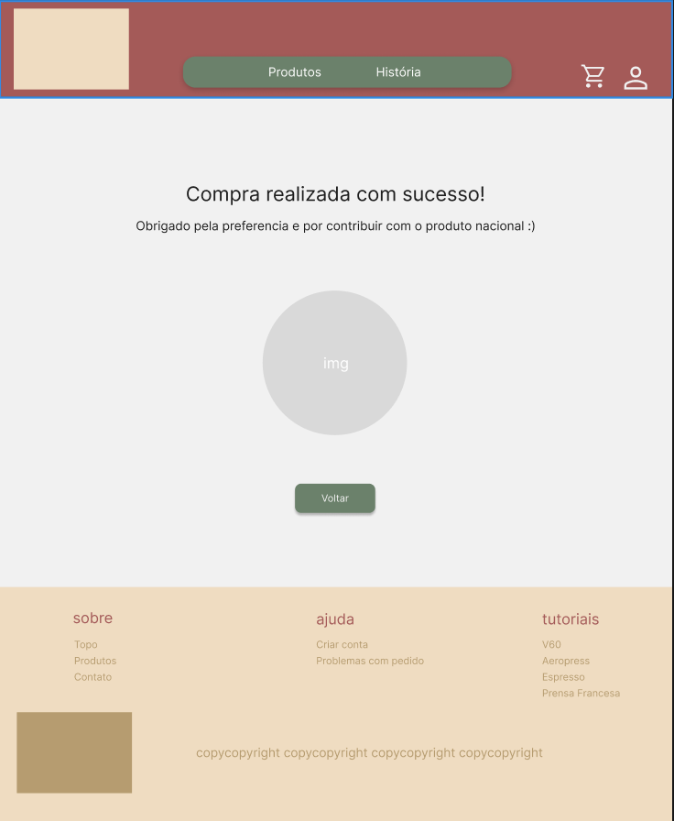

Figura - Imagem Ilustrativa

Página Inicial após primeira alteração

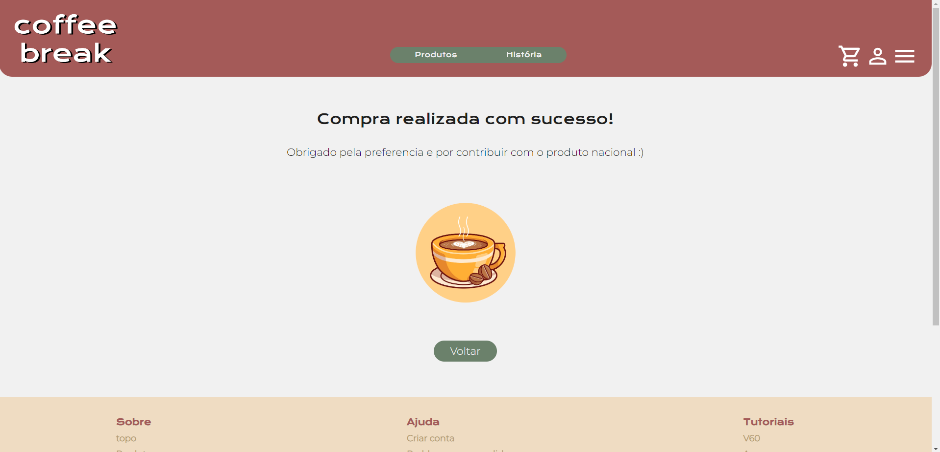

Figura - Imagem ilustrativa